【2.时间投入 需求 看一看相关的设计和资料 论文 别人写的论文 需求的来源

3.找一找 比老师要求的更合理

1相关资料 融合 超越现有方案 怎么做最好】

随着企业使用社会化媒体的深入，聚集了越来越多的粉丝，企业也面临了很多单靠人力和创意所不能解决的问题，如有效倾听，大规模的数据挖掘和分析，多账户管理以及效果的评估等，这就需要借助于一些工具。

最基本意义上的三个简单功能，这些管理工具执行下列操作：1）连接Facebook，Twitter，LinkedIn等社会媒体渠道。 2）允许管理者迅速从一个位置向这些渠道发布内容，一些还提供每个通道可以定制发布的能力3）聚集和管理社会化数据。该系统提供允许管理者（从评论意见中）看到正在发生什么的聚合视图，并可提供某种形式的分析和转换指标。

平台多账号多，内容难维护，管理难统一，营销难精准，没数据没分析。

SocialBa

支持平台：

Google+、Facebook、Twitter、Linkedin、Plurk、新浪微博、腾讯微博、人人网。

面向对象：

个人用户

模式：

浏览器插件

同步模式：

在原生发送下选择同步到其他平台

特点：

以Facebook为主，可以添加其他社交平台；可以搜索推文；可以定时发送；收藏功能

现状：

服务已关闭

衡动社交管理平台

支持平台：

微信、微博

面向对象：

企业用户

模式：

衡动社交管理平台网页

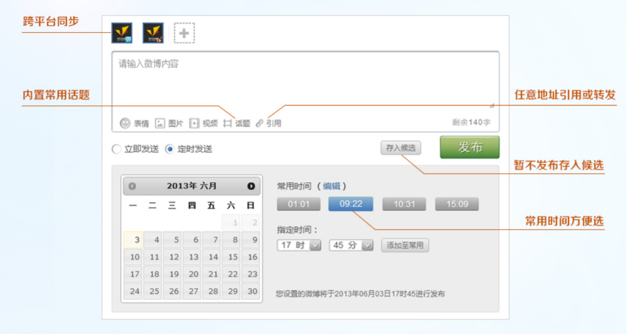同步方式：

特点：

多人协同管理；内容素材库；有发送消息分级分类，可以进行准备、审批、修改、待发送；舆论监控；数据分析，粉丝分析，博文分析

现状：

正常

倍赋咨询

支持平台：

Facebook、twitter、LinkedIn

面向对象：

企业用户

模式：

独立软件

同步模式：

在原生发送下选择同步到其他平台

特点：

可以设置不同业务员对不同社交媒体账号的权限

现状：

正常

时光协同

支持平台：

新浪微博、腾讯微博

面向对象：

多类用户

模式：

独立软件，app

同步模式：

在原生发送下选择同步到其他平台

特点：

各账号的微博信息整合一屏浏览；加入了工作任务进度及工时管理，可以在同组中发送i新澳西

现状：

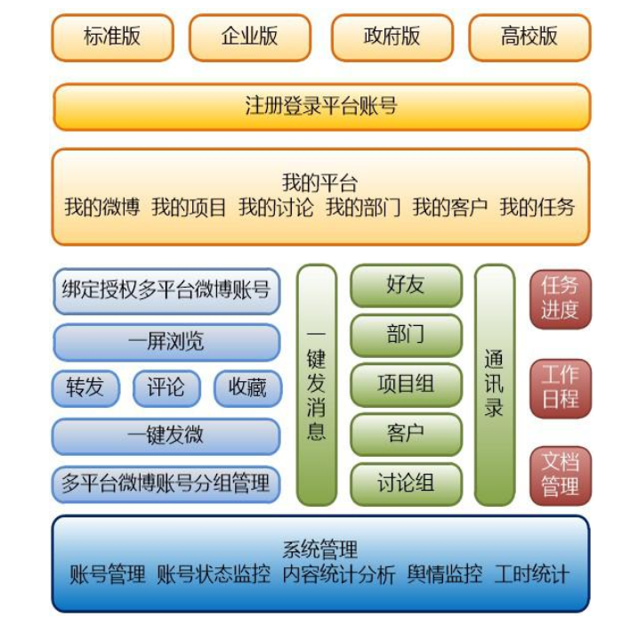正常